Instalación de Windows 10 y Linux 21
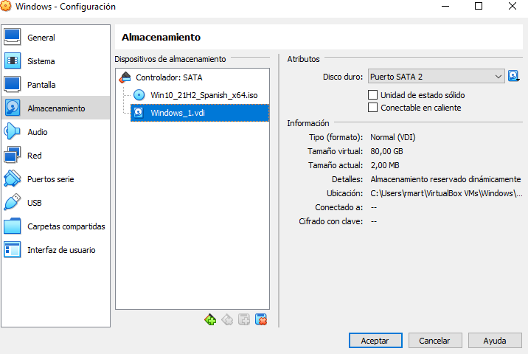
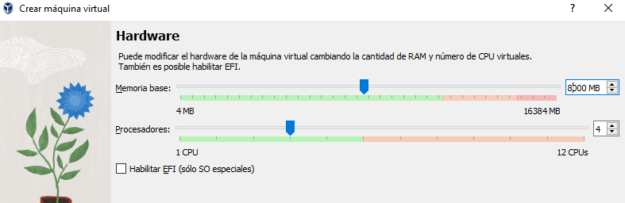
Creamos una maquina virtual con 80gb de espacio en el disco Sata, 8gb de memoria y 4 núcleos
Pon prioridad del arranque
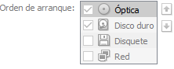
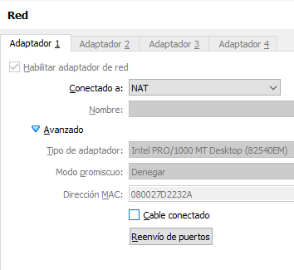
Y en la red desactiva el cable conectado

Inicia la máquina, y te preguntará por el idioma y cuando lo pongas, ponlo a instalar.
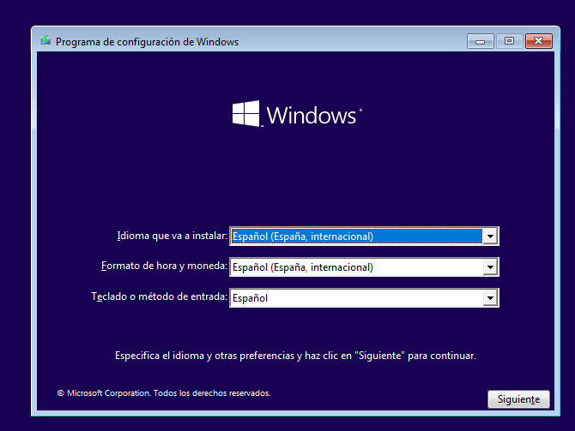
Cuando se instale Windows, te pedirá una clave y deberás darle a no tengo clave del producto, elige la versión de w10 pro
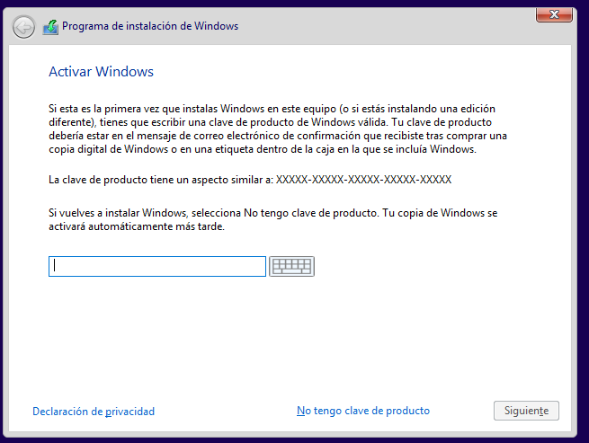
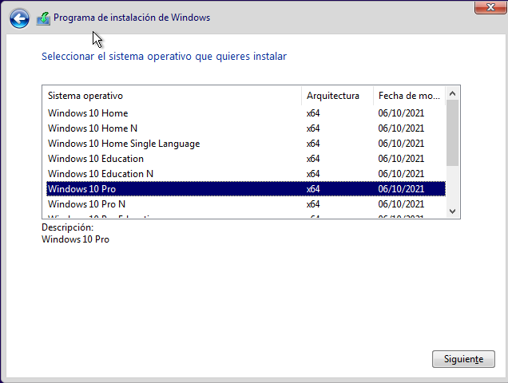

Elige la opción personalizada, ahora vamos a hacer 2 particiones para win10, elige nuevo y hazla de 40gb

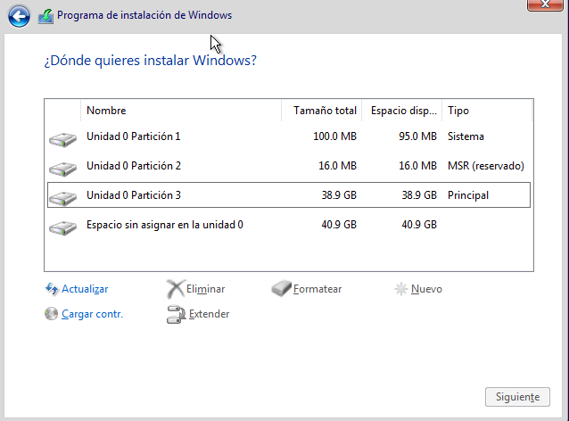

Una vez instalado elige el idioma y la distribución del teclado
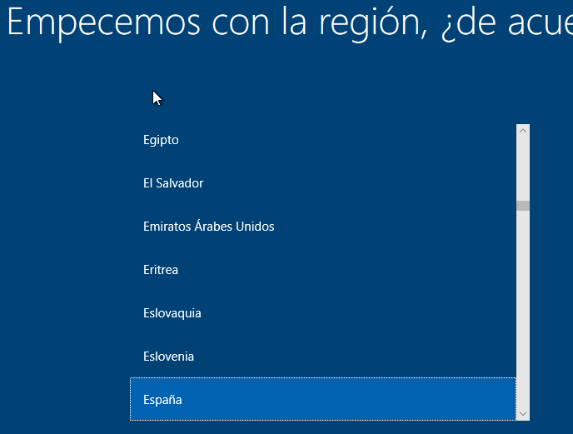

Pulsamos no tengo internet
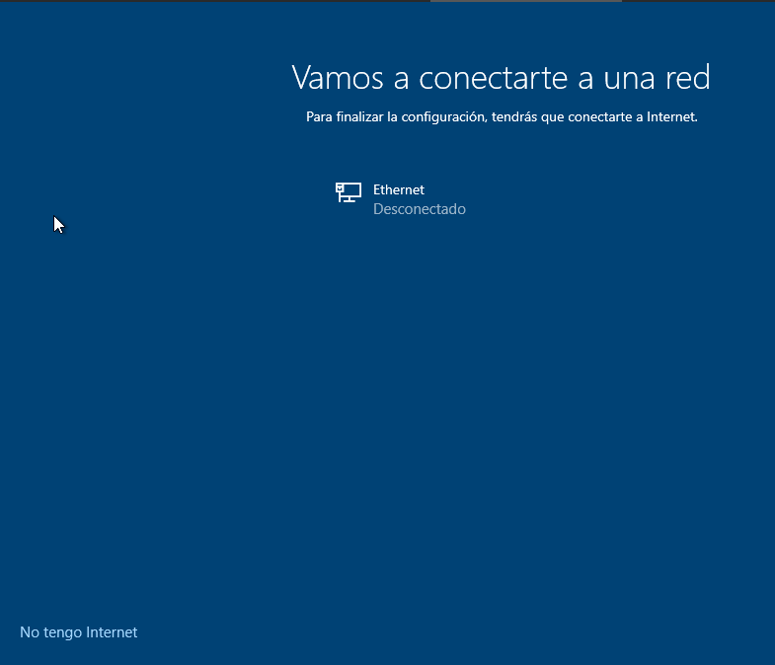

Decidimos continuar con la configuración limitada
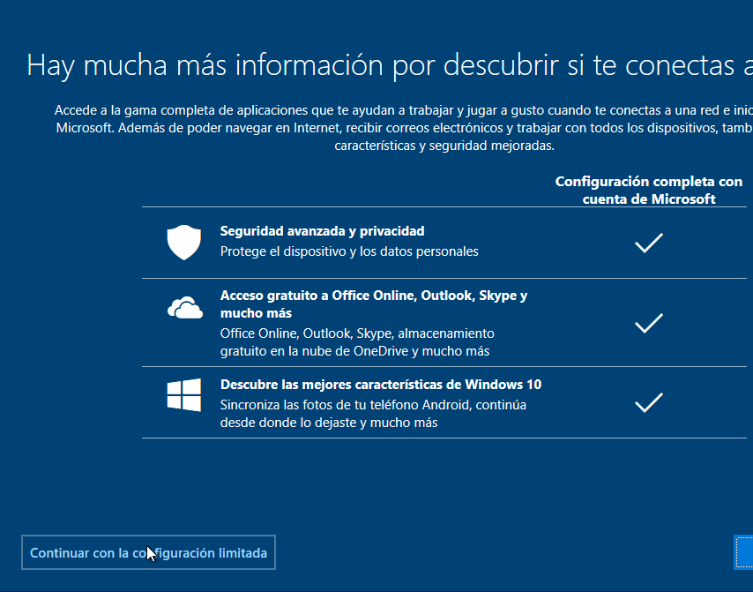

Ponemos nuestro nombre y a continuación una contraseña
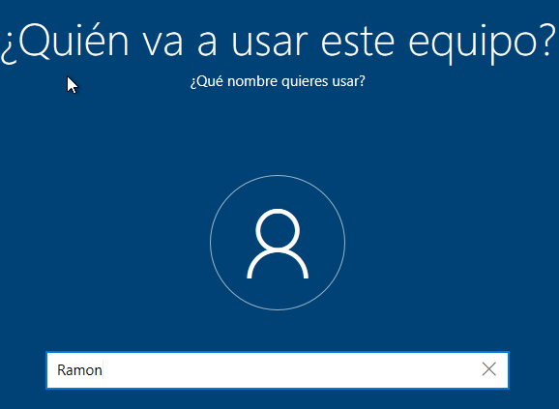
Elegimos las preguntas y las respuestas y elegimos que no en todas las siguientes opciones

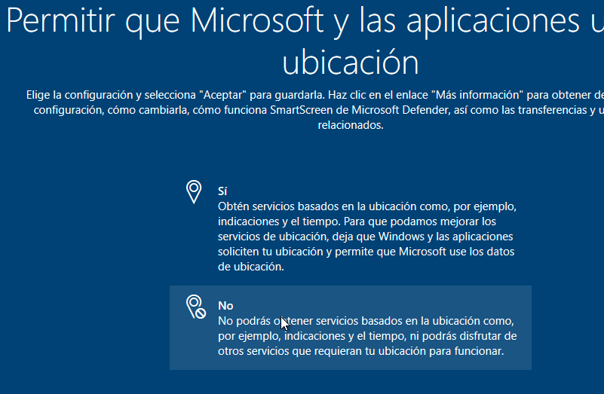

Ahora una vez dentro conectamos de nuevo el cable
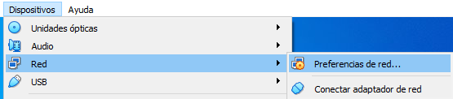
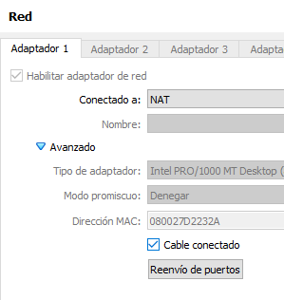

Instalamos el get adittion
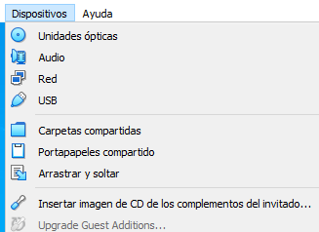

Ahora apagamos la máquina y le cambiamos el disco para meterle la imagen de linux 21
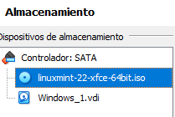

Al arrancar pulsa f2 y elige boot manager
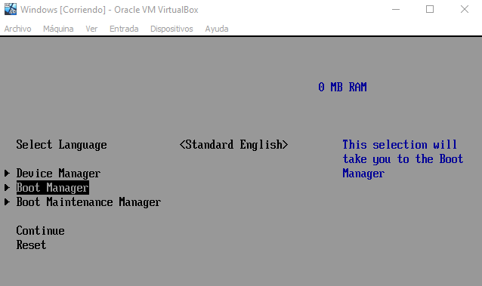
Elige cd y aparece esta pantalla para arrancar linux
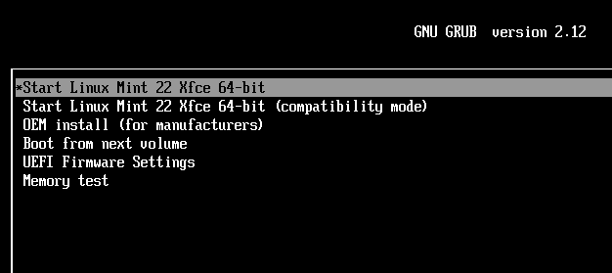
Lo instalamos
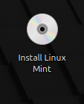

Seleccionamos el idioma y em la instalacion seleccionamos mas opciones
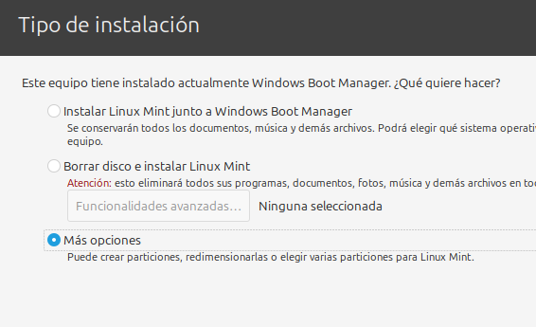
Creamos una partición de 40Gb
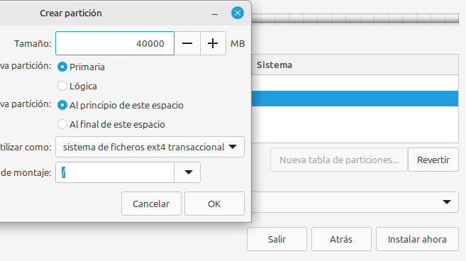

Seleccionamos la nueva partición y lo instalamos en esa partición.
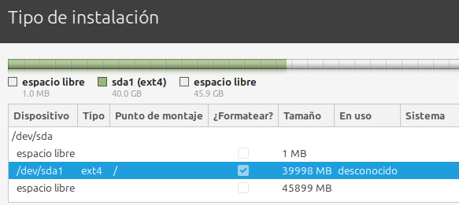

Escribimos nuestro nombre y la contraseña
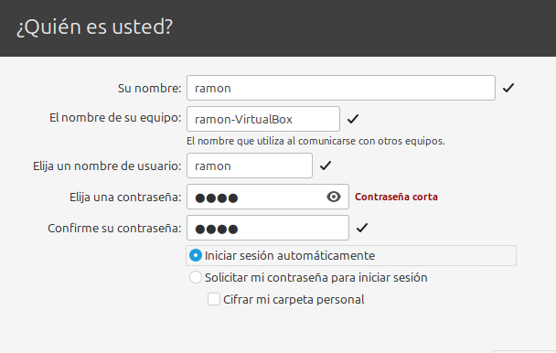
Y a continuación empieza a instalarlo. Cuando se instale reiniciamos el sistema.Después nos desplazamos con la terminal para instalar el get adittion a la carpeta media/tu usuario/ Vbox_Gas_ 7.0.18 y luego ejecutamos el archivo VboxLinuxAdditions.run
